中国会议产业大会理事会（CMICC）
会议策划与运营管理专家论坛邀请函（第二期，免费）

尊敬的会议组织机构负责人，
您好！
感谢您一直以来对于中国会议产业大会的支持与帮助！
为更进一步提升会议产业链各方会议策划、组织、运营、管理等专业水平，加强会议专业人士相互间的交流与合作，推进中国会议市场健康快速发展，中国会议产业大会组委会推出了中国会议策划与运营管理专家论坛系列培训课程，第一期培训班已于3月28日下午在北京邮电会议中心成功召开，第二期培训班计划于4月25日（周四）召开，同时将邀请相关负责人参加，现将有关事宜通知如下：

第二期——会议策划与运营管理专家论坛
时间： 2013年4月25日 周四 下午
地点：北京·大方饭店B1（地下一层） 柏翠酒窖 宴会厅
内容： 一、赞助酒店负责人致辞
二、论坛
1、会议策划的原理与方法
---王青道 中国会展经济研究会副会长 中国会议产业大会秘书长
2、会议运营管理中的开源节流
--- 黄建银 世界中医药学会联合会副秘书长
3、会议的市场营销与推广
---栾明辉 恒瑞行传播集团副总裁
流 程：
13:30-14:00 签到
14:00-14:05 赞助酒店负责人致辞
14:05-14:55 主题发言：会议策划的原理与方法
14:55-15:05 答疑、互动时间
15:05-15:25 休息——柏翠酒窖小型品酒会（自愿参加）
15:25-15:55 主题发言：会议运营管理中的开源节流
15:55-16:05 答疑、互动时间
16:05-16:35 主题发言：会议的市场营销与推广
16:35-16:45 答疑、互动时间
16:45 活动结束

会议策划与运营管理专家论坛第二期参会登记表
序号 | 单位名称 | 姓名 | 部门/职务 | 电话 | 邮箱
1
2
关于酒店参加活动，只限中国会议产业大会会员酒店参加，其他酒店若参加请咨询010-62550268 曲鹏云 李晓冰。

活动地点：北京大方饭店B1（地下一层） 柏翠酒窖 宴会厅
地址：北京市丰台区火车西客站南广场东侧大方饭店（B1）柏翠酒窖
电话：010-65579108
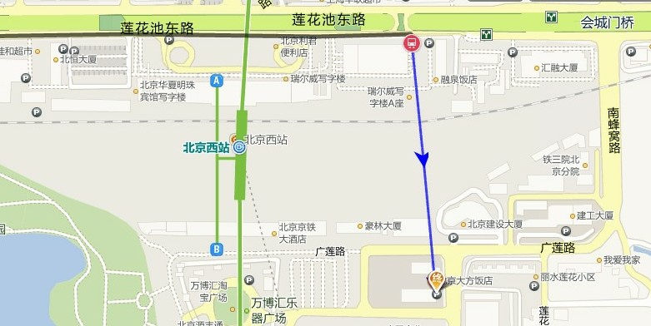
乘车路线：
地铁1号线→军事博物馆站下→C1口出→换成公交→65路 320路 21路 99路→到北京西站下车→步行南广场东侧560米北京大方饭店（B1层）柏翠酒窖。或乘公交至北京西客站下车→步行→南广场东侧北京大饭店（B1层）柏翠酒窖。
自驾车路线：
1.（西三环）莲花桥至莲花池东路方向→→在会城门桥前上辅路右转至→→南蜂窝路→→广莲路→→北京大方饭店（B1层）柏翠酒窖。
2.（西二环）天宁寺方向至莲花池东路方向→→会城门桥西掉头→→在会城门桥前上辅路右转至→→南蜂窝路→→广莲路→→北京大方饭店（B1层）柏翠酒窖。
3.（西三环）六里桥至广安路方向→→马连道北街→→北京大方饭店（B1层）柏翠酒窖。
4.（西二环）广安门至广安门外大街方向→→马连道北街→→北京大方饭店（B1层）柏翠酒窖。

中国会议产业大会组委会
岳丹丹 王跃云 马晓丽
电话：010-52169460 010-62550268 010-64875738
邮箱：cmic@meetingschina.com
传真：010-62559013
网址： www.meetingschina.com

